Centrum pro regionální rozvoj podpořilo kampaň „Duben - měsíc bezpečnosti“ darem dvou tisíc reflexních vest předškolákům

PRAHA 29. dubna 2019 – V letošním roce se Centrum pro regionální rozvoj rozhodlo připojit ke kampani „Duben – měsíc bezpečnosti“ a vybavit reflexními vestami děti vybraných mateřských škol. Celkově se v rámci akce rozdělí nebo již rozdělilo přes 2000 bezpečnostních vest ve dvou desítkách nově renovovaných školek finančně podpořených z Integrovaného regionální operačního programu (IROP). Cílem akce bylo upozornit nejen na bezpečnost dětí v ulicích, ale i na obecný přínos IROP v regionech.
Prvním z regionů, kde se reflexní vestičky dětem předávaly, byl Pardubický kraj - 6. března se dočkali praktického dárku malí školáci z MŠ Za Fontánou v Přelouči. Zástupci Centra pro regionální rozvoj předali reflexní vestičky dětem během Výročního setkání s významnými partnery Centra pro regionální rozvoj v Pardubickém regionu. "Díky IROP byl podpořen i projekt Mateřské školy za Fontánou částkou 18 milionů korun. Byla postavená nová budova školky, kterou může nyní navštěvovat skoro sto dětí - kapacita zařízení se tak zvedla skoro o polovinu," uvedla Lenka Fodorová, ředitelka Územního odboru IROP pro Pardubický kraj.
Předání vestiček proběhlo například i na slavnostním dubnovém otevření školky v obci Slatinice v Olomouckém kraji.
„Během bohatého doprovodného programu vystoupil starosta obce Ondřej Mikmek, dále pohovořili pozvaní významní hosté a nechybělo ani vystoupení dětí ze školky. Hosté i veřejnost měli také možnost prohlédnout si nové prostory mateřské školy, jejíž vznik byl umožněn zejména díky významné finanční podpoře IROP,” dodal ředitel Územního odboru IROP pro Olomoucký kraj Aleš Marousek.
Jak Přelouč, kde byly programu IROP podpořeny další projekty, tak i Slatinice, patří mezi úspěšné žadatele o dotace z IROP a jsou dokladem, že i menší města mohou s podporou z IROP realizovat své investiční akce, které zvyšují kvalitu života svých občanů.
V celé České republice je v tomto měsíci bezpečnosti věnována zvýšená pozornost osvětě všech účastníků silničního provozu. Během měsíce dubna se uskuteční další předávání reflexních vest v dokončených školkách v Jihomoravském, Ústeckém kraji a Libereckém kraji. Centrum pro regionální rozvoj doufá, že aktivity, které proběhly v měsíci bezpečnosti, zvýší potřebnou prevenci a předškolní děti si osvojí si základní pravidlo bezpečného pohybu chodce v silničním provozu: být vidět.

Fotografie (ve vyšším rozlišení zašleme na vyžádání):
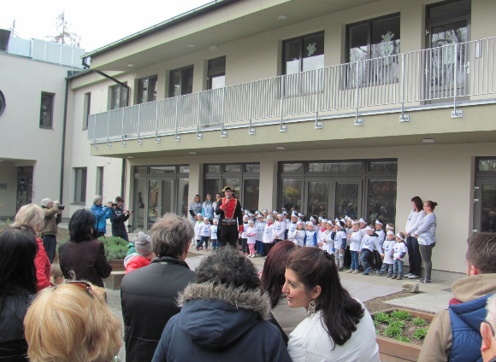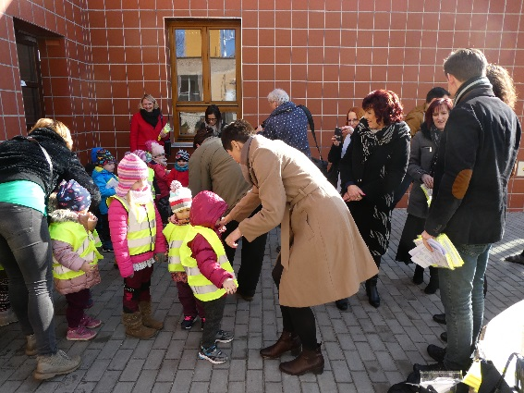

O Centru pro regionální rozvoj České republiky
Centrum pro regionální rozvoj České republiky (www.crr.cz) je státní příspěvková organizace řízená Ministerstvem pro místní rozvoj ČR. Již od roku 1999 je hlavní činností Centra administrace a kontrola čerpání evropských fondů. V současném programovém období (2014 – 2020) má na starosti administraci Integrovaného regionálního operačního programu (IROP) a programy přeshraniční spolupráce. Centrum je také hostitelskou organizací celoevropské poradenské sítě pro malé a střední podnikatele Enterprise Europe Network. Dlouhodobá zkušenost s realizací projektů podporovaných EU, vlastní řídicí a organizační systémy a certifikace podle mezinárodní normy ISO 9001:20016 umožňují Centru rychle a efektivně vyhovět požadavkům jednotlivých programů i klientů při dodržení vysoké kvality.

